МБОУ Лицей №7 город Воронеж

ПРОЕКТНАЯ РАБОТА ПО ХИМИИ

«ИЗУЧЕНИЕ СКОРОСТИ СОЗРЕВАНИЯ ВИНОГРАДА В УСЛОВИЯХ ШКОЛЬНОЙ ЛАБОРАТОРИИ И ФАКТОРОВ НА НЕЕ ВЛИЯЮЩИХ»

Выполнила: ученица 9 «В» класса
Милованова Ульяна Сергеевна
МБОУ Лицей №7
Руководитель: учитель химии ВКК,
Шапошников Леонид Александрович
МБОУ Лицей №7

Воронеж, 2024 год
СОДЕРЖАНИЕ

ВВЕДЕНИЕ 3
ГЛАВА I. ЛИТЕРАТУРНЫЙ ОБЗОР 4
1.1. ОСНОВЫ ПРОЦЕССОВ СОЗРЕВАНИЯ ПЛОДОВ 4
1.2. СКОРОСТЬ ХИМИЧЕСКОЙ РЕАКЦИИ И ФАКТОРЫ, ВЛИЯЮЩИЕ НА НЕЕ 5
1.3. ФАКТОРЫ, ВЛИЯЮЩИЕ НА СКОРОСТЬ ХИМИЧЕСКИХ РЕАКЦИЙ 7
1.4. РЕАКЦИЯ БРОЖЕНИЯ ГЛЮКОЗЫ. ВИДЫ, ЗНАЧЕНИЕ И ПРОДУКТ БРОЖЕНИЯ 11
ГЛАВА II. МЕТОДИКА ЭКСПЕРИМЕНТА 15
ГЛАВА III. АНАЛИЗ ЭКСПЕРИМЕНТАЛЬНО ПОЛУЧЕННЫХ ДАННЫХ 16
ВЫВОДЫ 22
ЛИТЕРАТУРА И ИНТЕРНЕТ-ИСТОЧНИКИ 23

ВВЕДЕНИЕ

Созревание (перикарпия) является первым этапом старения, но с потребительской точки зрения для климактерических фруктов и овощей, оно может являться стадией улучшения их качественных показателей. Свежесобранные продукты, не требующие немедленной реализации, обычно и не должны отвечать оптимальным вкусовым свойствам. Многие культуры даже требуют определенного срока хранения, чтобы повысились их вкусовые качества. Обычно это продукты, обладающие способностью дозревать в послеуборочный период (например, яблоки, груши, персики, абрикосы и др.).
В связи с тем, что некоторые плоды могут дозревать в послеуборочный период, было решено провести исследование, связанное с изучением скорости брожения простых углеводов. Иногда производители стараются замедлить скорость созревания фруктов для длительного хранения.
В связи с этим сформировалась цель исследования:
изучить скорость созревания фруктов и факторов, влияющих как на ускорение процесса перикарпии, так и на ее замедление
задачи работы
1) Изучить основные источники литературы и интернет-ресурсов по теме исследования;
2) Провести химический эксперимент по изучению процесса перикарпии;
3) Сравнить показатели химического анализа процесса созревания плодов по факторам, которые влияют на скорость созревания.

ГЛАВА I. ЛИТЕРАТУРНЫЙ ОБЗОР

1.1. ОСНОВЫ ПРОЦЕССОВ СОЗРЕВАНИЯ ПЛОДОВ
Процесс созревания, как правило, характеризуется многочисленными объективными и субъективными признаками:
1. повышение дыхательной активности;
2. продолжение развития и снижение потенциальной энергии;
3. активизация обмена веществ;
4. усиление синтеза этилена;
5. начало деструктивных изменений;
6. улучшение органолептических показателей.
Достижение состояния полного созревания – это "начало конца", после этого процессы распада начинают превалировать над синтетическими процессами и темпы старения резко возрастают, происходит:
1. активизация процессов деструкции;
2. торможение метаболизма;
3. накопление вредных веществ обмена,
4. снижение иммунитета к повреждениям и болезням;
5. резкое повышение потерь;
6. ухудшение органолептических показателей.
Биохимические процессы, происходящие в созревающих плодах и в тканях пораженных растений очень сходны. Регулирование этих процессов происходит под действием фитогормонов.
Пока плоды находятся на материнском растении (первый период созревания) у них преобладают процессы новообразования веществ, их абсолютное количество увеличивается, а процентное содержание по отношению к массе плода иногда даже уменьшается, или увеличивается в меньшей степени. Масса самих плодов растет в основном за счет увеличения содержания в них воды.
Во второй период созревания снижается содержание крахмала, органических кислот и фенолов (дубильные вещества и т.д.) и накапливаются азотистые соединения и растворимые сахара; в результате формируется вкус плода. Размягчение плодов зависит от изменения соотношения и состояния полисахаридов, особенно пектиновых веществ, в клеточных стенках. При созревании изменяется состав пигментов, входящих в кожицу, мякоть и клеточный сок плода: обычно разрушается хлорофилл и синтезируются каротиноиды, антоцианы и др. пигменты. Благодаря синтезу спиртов, альдегидов, сложных эфиров, терпенов плод приобретает свойственный ему аромат. Регуляция процессов созревания плодов осуществляется вырабатываемыми растениями фитогормонами. После климактерического подъёма дыхания наступает старение и перезревание плодов.
Различают две степени зрелости плодов: съемную (техническую) и потребительскую (съедобную). В первой степени зрелости плоды готовы для закладки на хранение или транспортировки, во второй – готовы для использования в пищу.
У винограда, вишни, арбузов, цитрусовых обе степени зрелости совпадают по времени.
К плодам, сбор которых для транспортировки и хранения надо проводить в съемной зрелости, относятся яблоки, груши, абрикосы, персики, хурма, лимоны, дыни, томаты.

1.2. СКОРОСТЬ ХИМИЧЕСКОЙ РЕАКЦИИ И ФАКТОРЫ, ВЛИЯЮЩИЕ НА НЕЕ
Химические реакции протекают с различными скоростями. Одни реакции протекают быстро. Так, практически мгновенно происходят реакции ионного обмена. Другие протекают медленно, часами, как, например, разложение пищевых продуктов (белки, жиры, углеводы) при пищеварении; месяцами — коррозия (ржавление) железа. А химическое превращение горных пород (гранита в глину) протекает в течение тысячелетий.
Количественной характеристикой быстроты течения химической реакции является ее скорость, которую обозначают латинской буквой V.
Скорость химической реакции можно определять:
1. По изменению концентрации одного из исходных веществ в единицу времени. Концентрацию вещества обозначают латинской буквой С и выражают числом молей в 1 л, т. е. моль/л. Время обозначают греческой буквой т (тау) и выражают, как правило, в секундах.
Допустим, что в закрытом сосуде протекает реакция А + В = D + Е
Концентрация вещества А в первоначальный момент времени составляла С₁, а в момент времени t₂ — С₂. Тогда скорость реакции будет равна:
V= $\frac{С_{2}- С_{1}}{t_{2}- t_{1}}$
где v — скорость реакции, выраженная в моль/(л • с);
С = С₂ — С₁ — изменение концентрации вещества А за промежуток времени t;
t = t₂ – t₁ — промежуток времени, в течение которого изменяется концентрация вещества.
По мере протекания реакции концентрация исходного вещества уменьшается, а так как скорость реакции всегда положительна, то в выражении скорости стоит знак «минус».
2. По изменению концентрации продукта реакции в единицу времени:
V= $\frac{С_{2}(D)- С_{1}(D)}{t_{2}- t_{1}}$=$\frac{C(D)}{t}$
В процессе реакции концентрация продуктов реакции увеличивается, поэтому в правой части уравнения стоит знак «плюс».
Таким образом, скорость реакции определяется изменением концентрации вступившего в реакцию или образовавшегося вещества в единицу времени. Скорость реакции в течение времени меняется, поэтому рассчитывают среднее значение скорости реакции.

1.3. ФАКТОРЫ, ВЛИЯЮЩИЕ НА СКОРОСТЬ ХИМИЧЕСКИХ РЕАКЦИЙ
1.Природа реагирующих веществ. Вы знаете, что скорость взаимодействия одной и той же кислоты с металлами обусловлена природой металла. В свою очередь, скорость взаимодействия одного и того же металла с кислотами обусловлена природой кислоты. Проведем опыт. Опустим в две пробирки по одной грануле цинка и прильем в первую 2 см³ соляной кислоты, а во вторую — 2 см³ уксусной кислоты. Мы увидим, что вытеснение водорода цинком из раствора соляной кислоты происходит значительно быстрее, чем из раствора уксусной кислоты, так как НСl — сильная кислота, а СН₃СООН — слабая кислота.
Реакции между сильными электролитами в растворах протекают практически мгновенно. Например:
KBr + AgNO₃ = AgBr+ KNO₃
Ag⁺ + Br⁻ = AgBr
Это обусловлено тем, что вещества с ионными и полярными ковалентными связями в растворах образуют разноименно заряженные ионы, которые легко взаимодействуют друг с другом.
Скорость реакций с участием веществ с неполярными и малополярными ковалентными связями определяется их химической активностью. Так, водород с фтором реагирует очень быстро (со взрывом) уже при обычных условиях, а с бромом — медленно даже при нагревании:
Н₂+ F₂ = 2HF (реакция протекает быстро)
Н₂ + Вг₂ = 2НВг (реакция протекает медленно)
Вывод: реакционная активность веществ определяется характером химической связи в соединениях и их строением. Наиболее активны вещества с ионными и полярными ковалентными связями.
2. Концентрация реагирующих веществ.
Гомогенные реакции. Чтобы произошло взаимодействие, частицы (атомы, молекулы, ионы) реагирующих веществ должны столкнуться друг с другом. Чем больше частиц при данной температуре в единице объема, тем чаще они сталкиваются.
Вывод: с повышением концентрации реагирующих веществ происходит увеличение скорости реакции.
Гетерогенные реакции. Если реакция гетерогенная, то взаимодействие частиц происходит лишь на поверхности твердого вещества, поэтому концентрация его не влияет на скорость реакции.
Например, скорость реакции восстановления ионов меди (II)
CuO + Н₂ = Сu + Н₂О
определяется только концентрацией водорода.
3. Степень измельчения твердого вещества является одним из факторов, который определяет скорость гетерогенной реакции, т.е. величина площади поверхности соприкосновения твердого вещества. Чем больше поверхность соприкосновения, тем больше скорость реакции. Например, куски угля горят медленно, постепенно окисляясь кислородом воздуха, а угольная пыль, взвешенная в воздухе, может давать взрыв.
Вывод: скорость гетерогенной реакции не зависит от концентрации твердого вещества.
4.Влияние температуры. С повышением температуры скорость химических реакций, как правило, возрастает, так как при нагревании реагирующие частицы становятся более активными и способными к взаимодействию. Так, в две пробирки внесем одинаковые порции оксида меди (II) (порошок черного цвета) и прильем при перемешивании по 3 см³ серной кислоты. Одну из пробирок будем нагревать. Отметим, что в нагреваемой пробирке оксид меди (II) растворяется более интенсивно и раствор приобретает голубой цвет, обусловленный образованием гидратированных ионов меди (II):
CuO + H₂SO₄ = CuSO₄ + Н₂O (реакция протекает медленно)
CuO + H₂SO₄ = CuSO₄ + Н₂O (реакция протекает быстро)
СuО + 2Н⁺ = Сu²⁺ + Н₂O
Установлено, что при повышении температуры на каждые десять градусов скорость большинства реакций увеличивается в 2—4 раза.
Например, если принять, что скорость некоторой реакции при 0°С равна единице, а ее скорость при повышении температуры на каждые 10 °С увеличивается в 2 раза, то при нагревании до 100 °С ее скорость возрастает в 210 (1024) раза.
5.Влияние катализаторов. Большое влияние на скорость химической реакции оказывают добавки некоторых веществ к реагирующей смеси. Одни из них увеличивают скорость реакции. Например, в роли ускорителя очень часто выступает вода. Если поместить в тигель или фарфоровую чашку немного смеси порошкообразного алюминия с предварительно растертым в порошок йодом и тщательно перемешать стеклянной палочкой, видимых изменений мы не наблюдаем. Однако достаточно к этой смеси добавить одну каплю воды, происходит вспышка — результат бурного взаимодействия иода с алюминием:
2А1 + 3I₂$\underset{→}{H_{2}O }$2АlI₃
Ускорителем реакции разложения пероксида водорода Н₂O₂ является оксид марганца (IV). Нальем в пробирку немного 5%-го раствора пероксида водорода и внесем тлеющую лучинку — она не загорается, потому что реакция разложения пероксида водорода при обычных условиях протекает очень медленно. Если же в пробирку внести несколько крупинок оксида марганца (IV), то начинается бурное выделение пузырьков газа (жидкость как бы кипит), а тлеющая лучинка, внесенная в пробирку, загорается ярким пламенем:
2Н₂O₂$\underset{→}{{MnO}_{2}}$ 2Н₂O + 0₂↑
Когда реакция разложения пероксида водорода закончится и в пробирке останется только вода, то фильтрованием отделим оксид марганца (IV) от воды и убедимся, что на фильтре остается столько же MnO₂, сколько его было взято. Оставшийся после реакции оксид марганца (IV) можно использовать вновь.
Вещества, которые изменяют скорость химической реакции, но сами при этом не расходуются, называют катализаторами.
Различают положительные и отрицательные катализаторы. Положительные катализаторы ускоряют химические реакции. Мы с вами рассмотрели действие положительных катализаторов (это оксид марганца (IV) и вода).
Но имеется целый ряд веществ, которые понижают скорость химической реакции (отрицательные катализаторы). Так, в две пробирки нальем раствор соляной кислоты, в одну из них добавим немного уротропина (его можно купить в аптеке). В каждый раствор опустим предварительно зачищенный железный гвоздь. В пробирке с чистой кислотой гвоздь растворяется, покрываясь пузырьками выделяющегося водорода. В кислоте с уротропином выделение водорода практически не наблюдается.
Вещества, которые замедляют скорость реакции, называют ингибиторами (уротропин в соляной кислоте).
Химические реакции, которые протекают в присутствии катализаторов, называют каталитическими.
Большую часть продукции, вырабатываемой химической промышленностью, получают на основе использования катализаторов. Это процессы производства серной и азотной кислот, синтетического каучука, пластмасс, лекарственных препаратов, получения из твердого угля жидкого топлива, переработки нефти, природного газа и многие другие.
Особую роль играют биологические катализаторы — ферменты. Они участвуют в сложных химических процессах, протекающих в пищеварительной системе, в крови и в клетках животных и человека. Haпpимер, слюна содержит фермент птиалин, который катализирует превращение крахмала в сахар (если пожевать хлеб или картофель дольше обычного, то во рту можно почувствовать сладкий вкус), желудочный сок содержит пепсин, который катализирует расщепление белков. В организме человека находится около 30 000 различных ферментов, каждый из них - катализатор соответствующей реакции.
В живом организме благодаря ферментам все биологические процессы протекают при обычных условиях.

1.4. РЕАКЦИЯ БРОЖЕНИЯ ГЛЮКОЗЫ. ВИДЫ, ЗНАЧЕНИЕ И ПРОДУКТ БРОЖЕНИЯ
Брожение глюкозы - одна из основных реакций, с помощью которой возможно приготовление спиртных напитков. Она может осуществляться разными путями, в каждом из которых образуются индивидуальные продукты. Этот процесс играет ключевую роль во многих отраслях нашей жизни, начиная с кулинарии и приготовления винно-водочных изделий и заканчивая реакциями, протекающими в нашем организме.
Спиртовое брожение.Брожение глюкозы, уравнение которого:
С₆Н₁₂О₆ = 2С₂Н₅ОН + 2CO₂.
Имеем два продукта: этиловый спирт и углекислый газ. За счёт последнего наблюдается взбухание дрожжевого теста. А за счёт первого имеем возможность получить незабываемый вкус вина и винных напитков. Но на самом деле это лишь упрощённое уравнение. Полная реакция брожения глюкозы сложнее, поэтому разберём это немного глубже. Существует такой процесс, как гликолиз. Буквально его название переводится как "расщепление сахара". Он происходит в организме, и его побочным продуктом является пировиноградная кислота, а основным - аденозинотрифосфорная кислота (АТФ), которая образуется в ходе этой реакции из другого соединения. Можно сказать, что АТФ является переносчиком энергии в организме, и фактически гликолиз служит для обеспечения нашего тела энергией. На самом деле брожение очень схоже с гликолизом, так как первая стадия у них абсолютно одинаковая. Можно даже сказать, что реакция спиртового брожения глюкозы является продолжением гликолиза. Образовавшийся в ходе последнего пируват (ион пировиноградной кислоты) превращается в ацетальдегид (CH₃-C(O)H) с выделением в качестве побочного продукта углекислого газа. После этого полученный продукт восстанавливается коферментом NADH, содержащимся в бактериях. Восстановление приводит к образованию этилового спирта. Таким образом, реакция брожения глюкозы до этилового спирта выглядит так:
C₆H₁₂O₆ = 2 С₃H₄O₃ + 4 H⁺
C₃H₄O₃ = CH₃-COH + CO₂
СН₃-COH + NADH + H⁺ = C₂H₅OH + NAD+ NADH
служит катализатором реакции, а ион NAD⁺ играет ключевую роль на ранней стадии гликолиза, и, образуясь в конце спиртового брожения, возвращается в процесс.
Молочнокислое брожение глюкозы.От спиртового этот вид отличается тем, что происходит не под влиянием дрожжей, а с помощью молочнокислых бактерий. Молочнокислое брожение также происходит в наших мышцах при высоких нагрузках и недостатке кислорода.
Различают два вида этого процесса. Первый - гомоферментативное брожение. Если вы хоть раз слышали приставку "гомо", то наверняка понимаете, что она означает. Гомоферментативное брожение - это процесс с участием одного фермента. На первой стадии происходит гликолиз и образуется пировиоградная кислота. Затем полученный пируват (в растворе эта кислота может существовать только в виде ионов) подвергается гидрированию при помощи NADH+H и лактатдегидрогеназы. В результате продуктом восстановления является молочная кислота, которая составляет около 90% от всех получившихся в ходе реакции продуктов. Это соединение, однако, тоже может образовываться в виде двух разных изомеров: D и L. Эти типы отличаются тем, что являются зеркальными отражениями друг друга и, вследствие этого, по-разному воздействуют на наш организм. То, какой изомер будет образовываться в большей степени, определяет строение лактатдегидрогеназы. Перейдём ко второму типу молочнокислого брожения - гетероферментативному. В этом процессе участвуют несколько ферментов, и он идёт по более сложному пути. Из-за этого в ходе реакции образуется больше различных продуктов: кроме молочной кислоты, можно найти там уксусную кислоту и этиловый спирт. Это процесс, благодаря которому можно наслаждаться вкусом творога, простокваши, ряженки и кефира. Подведём итоги и запишем в общем виде реакцию молочнокислого брожения глюкозы:
C₆H₁₂O₆ = 2 C₃H₆O₃
Конечно, это упрощённая схема процесса гомоферментативного брожения, так как даже схема гетероферментативного процесса будет очень сложной. Химики до сих пор изучают молочное брожение глюкозы и выясняют полные его механизмы, поэтому нам ещё есть куда стремиться.
Лимоннокислое брожение. Реакции этого вида брожения происходят, как и при спиртовом, под действием грибов определённого штамма. Полный механизм этой реакции ещё не до конца изучен, и мы можем полагаться только на некоторые упрощения. Однако есть предположения, что начальная стадия процесса представляет собой гликолиз. Потом пировиноградная кислота превращается по очереди в различные кислоты и доходит до лимонной. Вследствие такого механизма в реакционной среде накапливаются другие кислоты - продукты неполного окисления глюкозы. Этот процесс происходит под влиянием кислорода, и в общем виде его можно записать следующим уравнением:
2С₆Н₁₂O₆ +3О₂ = 2С₆Н₈О₇ + 4Н₂О
До того как этот вид брожения открыли, люди добывали лимонную кислоту исключительно выжимкой плодов соответствующего дерева. Однако в лимоне этой кислоты не более 15%, поэтому этот способ оказался нецелесообразен, и после открытия этой реакции всю кислоту начали получать методом брожения.
Маслянокислое брожение. Перейдём к следующему типу. Этот вид брожения происходит под действием маслянокислых бактерий. Они широко распространены, а процесс, который они вызывают, играет ключевую роль в биологически важных циклах. С помощью этих бактерий и происходит разложение мёртвых организмов. Масляная кислота, образующаяся в ходе реакций, привлекает своим запахом падальщиков. Этот вид брожения используется в промышленности. Как нетрудно догадаться, им получают масляную кислоту. Её сложные эфиры широко используются в парфюмерии и имеют приятный запах, в отличие от неё самой. Однако не всегда маслянокислое брожение приносит пользу. Оно может вызывать порчу овощей, консервов, молока и других продуктов. Но это может произойти, если только в продукт попали маслянокислые бактерии. Реакция его выглядит так:
C₆H₁₂O₆ → CH₃CH₂CH₂COOH + 2CO₂↑ + 2H₂
В результате также образуется энергия, которая обеспечивает жизнедеятельность маслянокислых бактерий.

ГЛАВА II. МЕТОДИКА ЭКСПЕРИМЕНТА
Для изучения скорости созревания фруктов было решено исследовать D-глюкозу, виноград и глюкозный сироп. Виноград был взят без косточек и кожицы поскольку считается, что это чистая глюкоза.
Для эксперимента приготовили раствор D-глюкозы 1М. Виноград и сироп купили в магазине.
Для эксперимента потребовалось оборудование кабинета химии:
- датчик наличия углекислого газа;
- емкость для проведения эксперимента;
- регистратор данных (планшет).

ГЛАВА III. АНАЛИЗ ЭКСПЕРИМЕНТАЛЬНО ПОЛУЧЕННЫХ ДАННЫХ
Для эксперимента взяли приготовленный раствор D-глюкозы и добавили в него хлебопекарные дрожжи и наблюдали ход эксперимента. Ход эксперимента представлен на рисунке 1.
Рисунок 1.
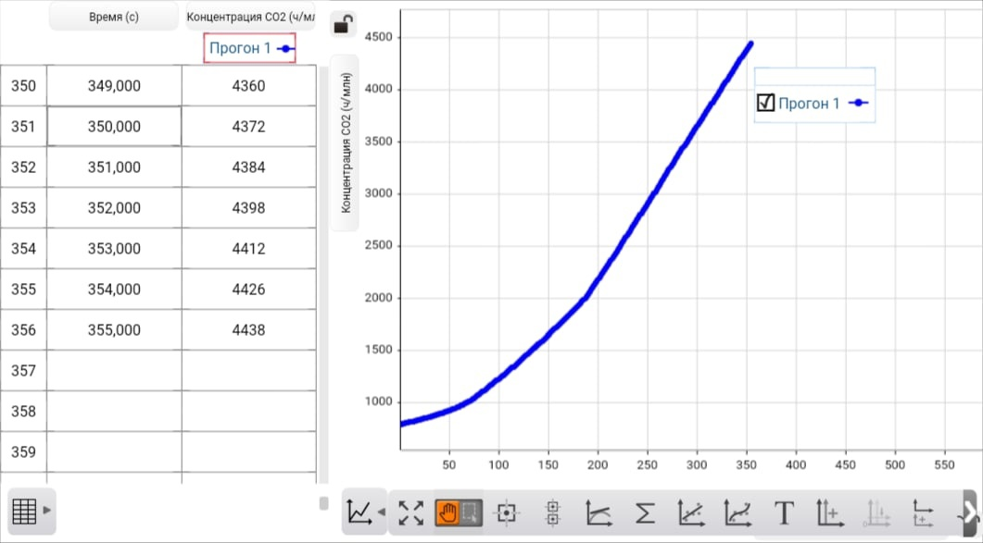

Дальнейший эксперимент было решено провести без использования катализатора, представленный на рисунке 2.
Рисунок 2.
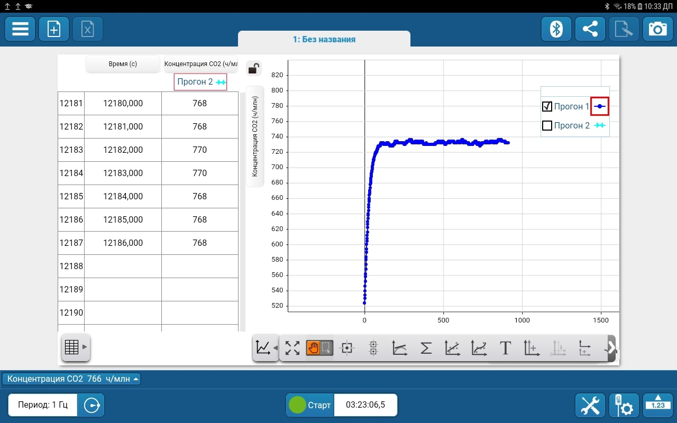
Исходя из полученных данных видно, что действие катализатора увеличило скорость химической реакции в несколько раз. Следует отметить, что после были проведены исследования по содержанию спирта в растворе с помощью реактивов в растворе. Экспериментально доказано, что глюкоза полностью перешла в спирт.
Дальнейший эксперимент провели с глюкозным сиропом. На рисунке 3 видно, что увеличение скорости химической реакции образования углекислого газа связано с добавлением в него хлебопекарных дрожжей. Однако, если сравнивать раствор глюкозы с раствором сиропа, видно, что образование углекислого газа затруднено. Предполагается, что виной тому вещества, входящие в состав сиропа, мешают процессу брожения (либо протекает другой процесс неспиртового брожения. По этой же причине невозможно определить наличие этилового спирта в растворе – второго продукта реакции спиртового брожения.
Рисунок 3.
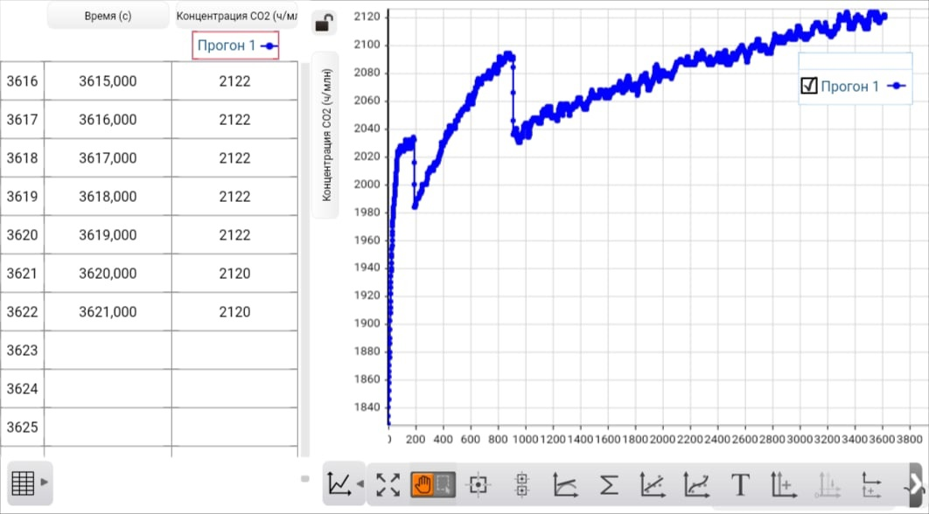
На рисунке 4 видно, что без использования хлебопекарных дрожжей процесс образования углекислого газа замедлен, в отличие от того, что наблюдается в эксперименте №3. Однако, видно, что концентрация углекислого газа в растворе растет. При проверке наличия спирта в образовавшемся растворе, были проведены качественные реакции на одноатомные спирты – взаимодействие с оксидом меди (II). спирта обнаружено не было. Возможно, это связано с теми же причинами, изложенными выше.
Рисунок 4.
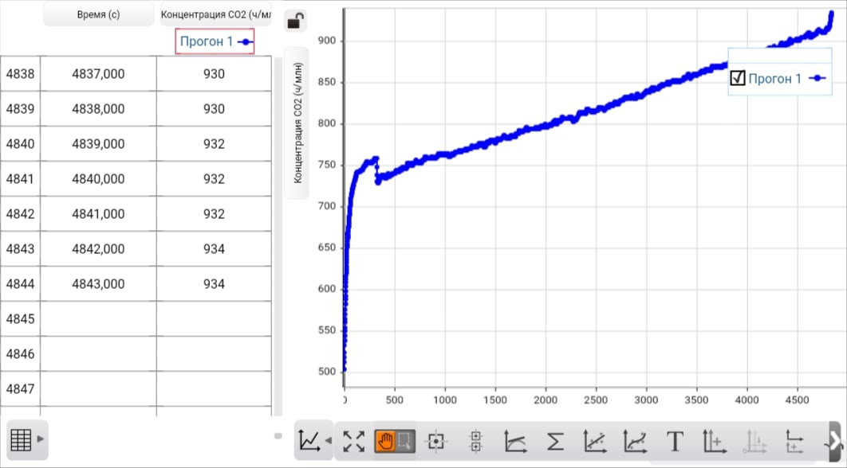
Исходя из данных, видных на графике (рисунок 5) видно, что скорость образования углекислого газа возрастает при добавлении к винограду хлебопекарных дрожжей. Следует отметить, что виноград перед началом эксперимента дал сок при физическом воздействии на него. Одноатомных спиртов в результате эксперимента обнаружено не было с помощью качественных реакций. Не исключено, что это может быть связано с его малым количеством в образовавшемся растворе.

Рисунок 5.
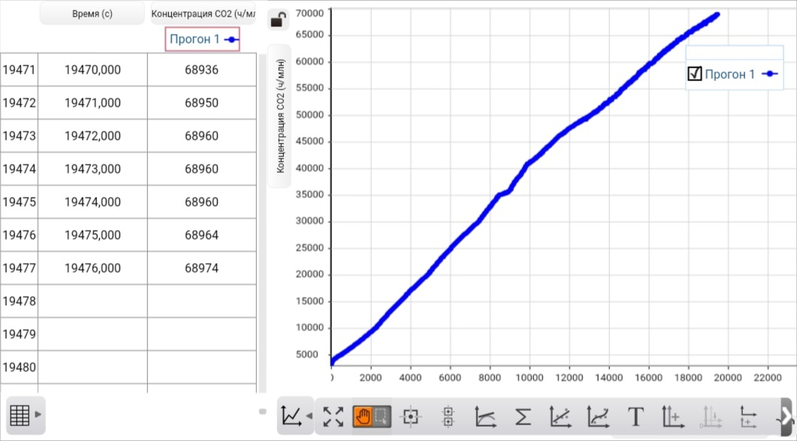
Если говорить об эксперименте, результат которого виден на рисунке 6, при котором виноград также подвергли физическому воздействию, то скорость перикарпии ниже, чем с добавлением хлебопекарных дрожжей. Спирта, который должен был образоваться в результате реакции, обнаружено не было. Возможно, это связано с его малым содержанием в образовавшемся растворе.
Рисунок 6.
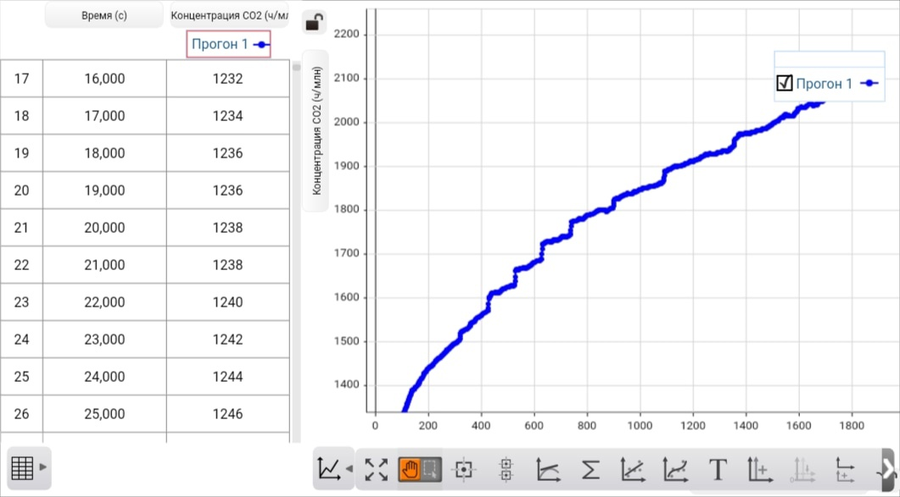
Следующим фактором, который был изучен на влияние скорости перикарпии, стала температура.
На рисунке 7 проведен эксперимент, который был проведен с повышением температуры. Виноград подвергли физическому воздействию и поставили на батарею. Скорость образования углекислого газа постоянно возрастала. Если говорить о данных, полученных с графика (рисунок 8), то температура сильно влияет на скорость образования углекислого газа. Однако одноатомных спиртов обнаружено в растворе не было. Для этого проведены качественные реакции на одноатомные спирты – с оксидом меди (II).
Рисунок 7.
Исходя из данных, полученных с рисунка 8, видно, что при понижении температуры скорость образования углекислого газа при перикарпии винограда замедлилась. Поэтому этот эксперимент проводили длительное время. Как и в предыдущих случаях, спирта обнаружено не было.

Рисунок 8.
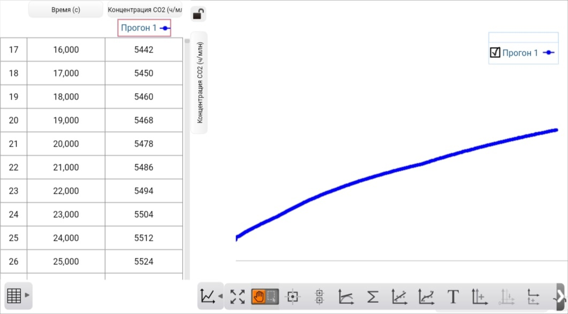
Исходя из данных, полученных с рисунка 8, видно, что при понижении температуры скорость образования углекислого газа при перикарпии винограда замедлилась. Поэтому этот эксперимент проводили длительное время. Как и в предыдущих случаях, спирта обнаружено не было.

ВЫВОДЫ

1. Изучены основные источники литературы и интернет-ресурсы по теме исследования;
2. Проведен химический эксперимент по изучению процесса перикарпии;
3. В результате проведенного эксперимента выявлено, что скорость перикарпии зависит от нескольких факторов. Для эксперимента были взяты D-глюкоза, фруктозно-глюкозный сироп, виноград. В результате эксперимента выявлено, что наибольшее количество углекислого газа образовалось в результате влияния дрожжей на глюкозу. Это единственный эксперимент, где был обнаружен одноатомный спирт. В других случаях же спиртаобнаружено не было.
Следует отметить, что возможным фактором замедления процесса образования углекислого газа, стали вещества, которые были в растворе и мешали данному процессу.
В связи с перечисленными выводами по работе можно сказать, что факторами, ускоряющими процесс перикарпии, являются температура, закрытое пространство и наличие веществ, ускоряющих этот процесс. Поэтому фрукты и овощи следует хранить в прохладном, открытом и темном месте и так, чтобы рядом посторонние вещества и продукты питания не ускоряли процесс перикарпии.

ЛИТЕРАТУРА И ИНТЕРНЕТ-ИСТОЧНИКИ

1. Брозовский Д.Ж. Основы товароведения промышленных и продовольственных товаров / Д.Ж. Брозовский, Т.М. Борисенко, М.С. Качалова М.С. - М.: 2008 - 454 с. .
2. Джафаров А.Ф. Товароведение плодов и овощей / А.Ф. Джафаров. - М.: Экономика, 2004. - 576 с. .
3. Микулович Л.С. Товароведение продовольственных товаров / Л.С. Микулович - Минск: БГЭУ, 2008 - 178 с. .
4. Николаева М.А. Товароведение потребительских товаров / М.А. Николаева. М.: Инфра-М, 2003 - 283 с. .
5. Николаева М.А. Товароведение плодов и овощей / М.А. Николаева- М.: Экономика, 2006 -352 с. .
6. Петров И.В. Программируемые контроллеры. Стандартные языки и приемы прикладного проектирования /Под. Ред. проф. В.П. Дьяконова. - М.: СОЛОН-Пресс, 2004. - 256 с. .
7. Широков Е.П. Технология хранения и переработки овощей с основами стандартизации / Е. П. Широков - М.: Агропромиздат, 2008 -280 с.
8. https://chemege.ru/kinetika/?ysclid=lpe9ksz7oz435711835
9.https://foxford.ru/wiki/himiya/skorost-himicheskoy reaktsii?ysclid=lpe9lzkcxg125263425

